Новые гетероциклические экстрагенты для f-элементов
Закирова Г.Г.
Аспирант
Московский государственный университет имени М.В. Ломоносова, химический факультет Москва, Россия
E-mail: gladis_z@mail.ru
Выделение высокотоксичных изотопов актинидов и лантанидов из отработанного ядерного топлива (ОЯТ) является важной проблемой ядерной энергетики. Традиционно в радиохимической промышленности выделение радиоактивных изотопов из ОЯТ проводят с помощью экстракционного извлечения. В качестве экстрагентов мы предлагаем новые хелатирующие лиганды, в которых донорными атомами являются азот и кислород. В качестве азотсодержащих каркасов будут использоваться такие ароматические гетероциклы, как пиридин, 2,2’-бипиридил и 1,10-фенантролин. Атомы кислорода в данных лигандах находятся в составе амидных и фосфиноксидных групп. В нашей работе получение полидентатных N,O-хелатирующих лигандов проводилось с помощью Pd-катализируемого кросс-сочетания между дихлорпроизводными гетероциклов и вторичными фосфиноксидами:
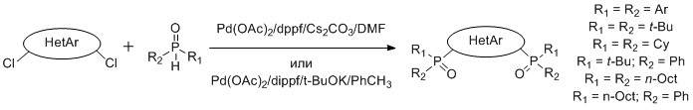Кроме того, нами были получены гибридные лиганды на основе пиридина, где жесткий кислородный атом находится в составе как фосфиноксидной, так и амидной группы:
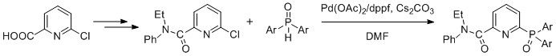
Были проведены экстракционные испытания для лигандов обоих типов по извлечению и разделению пары Am/Eu. Были получены коэффициенты распределения (D) и селективности (SF). Результаты экстракции показали корреляцию между селективностью и стерическим фактором заместителей на атоме фосфора. Лиганды на основе пиридина с арильными заместителями на атоме фосфора показали высокий коэффициент селективности, что делает перспективным дальнейшее изучение лигандов этого типа.
Работа выполнена при финансовой поддержке гранта РНФ 16-13-10451.

